Nom : …………………….. Classe : ………………...
Évaluation (40 min)
Prénom : ……………………..
Pensez à bien rédiger vos réponses et vous appliquer.
Des points pourront être retiré pour le soin apporté à la copie.
/ 20 points
Le cours ( 6 points )
R1 Mobiliser et restituer ses connaissances.
Calculatrice autorisée
Tableau périodique autorisé

- Qu'est-ce qu'un atome ? 1pt
……………………………………………………………………………………………………………………………………………………………………………………………………………………………
……………………………………………………………………………………………………………………………………………………………………………………………………………………………
- Qu'est-ce qu'une molécule ? 1pt
……………………………………………………………………………………………………………………………………………………………………………………………………………………………
- De quoi est constituée une molécule ? 1pt
……………………………………………………………………………………………………………………………………………………………………………………………………………………………
- Que se passe t-il au niveau des atomes et des molécules lors d'une réaction chimique 1pt
……………………………………………………………………………………………………………………………………………………………………………………………………………………………
……………………………………………………………………………………………………………………………………………………………………………………………………………………………
- Pourquoi la masse est-elle conservée lors d'une réaction chimique ? 1pt
……………………………………………………………………………………………………………………………………………………………………………………………………………………………
……………………………………………………………………………………………………………………………………………………………………………………………………………………………
- Explique l'équation suivante à l'aide d'une phrase. 1pt
2 H₂ + O₂ → 2 H₂O
……………………………………………………………………………………………………………………………………………………………………………………………………………………………
……………………………………………………………………………………………………………………………………………………………………………………………………………………………

0,5 pt

0,75

0,5 pt
Exercice 1 (1,75 pt)
Lorsque l'on plonge un cachet effervescent dans l'eau, le cachet disparaît petit à petit tandis que des bulles de dioxyde de carbone apparaissent à sa surface.
- Justifier que la situation décrite est une transformation chimique.
………………………………………………………………………………………………………………………………………………………………………………………………………………………...
………………………………………………………………………………………………………………………………………………………………………………………………………………………...
- Quels en sont les produits et les réactifs ?
………………………………………………………………………………………………………………………………………………………………………………………………………………………...
- Écrire le bilan de la réaction.
………………………………………………………………………………………………………………………………………………………………………………………………………………………...
Exercice 2 (2 pt)
Déterminer de quoi sont constituées les molécules suivantes.
O₂  …………………………………………………..  ………………………………………….……… | H₂O  ………………………………………….………  ………………………………………….……… | CO₂  ………………………………………….………  ………………………………………….……… | H₂  ………………………………………………….  ………………………………………………….
CH₄  ………………………………………….………  ………………………………………….……… | NO₂  ………………………………………….………  ………………………………………….……… | NH₄  ………………………………………….………  ………………………………………….……… | FeSO₄  ………………………………………………….  ………………………………………………….  ………………………………………………….

Exercice 3 (3 pt)
Les équations suivantes sont-elles équilibrées ?
C + O₂ → CO₂ | 3 Fe + 4 0₂ → Fe₃O₄ | CH₄ + 2 O₂ → CO₂ + 2 H₂O
CH₄ + 2 0₂ → CO₂ + H₂O | 2 C₂H₆ + 7 O₂ → 4 CO₂ + 6 H₂O | C₂ H₆O + 3 O₂ → 2 CO₂ + 3 H₂O

Exercice 4 (4 pts)
La réaction entre l'atome de carbone et le dioxygène produit du dioxyde de carbone.
Écrire le bilan de cette réaction : ………………………………………………………………………………………………………………………
0,5 pt

0,5 pt

1 pt

1 pt

1 pt
- Écrire l'équation de réaction : ………………………………………………………………………………………………………………………
- Entourer en bleu les réactifs et en rouge les produits.
- On fait réagir 12g de carbone et 32g de dioxygène, sachant que tout le carbone et tout le dioxygène disparaissent, quelle masse de dioxyde de carbone est formée? Justifier ………………………………………………………..
………………………………………………………………………………………………………………………………………………………………………………………
- La réaction de 18g de carbone dans du dioxygène forme 66g de dioxyde de carbone, déterminer la masse de dioxygène consommée. Justifier
………………………………………………………………………………………………………………………………………………………………………………………
Exercice 5 (1,25 pt)
Document 1 : La magnésie
La magnésie est une poudre blanche
utilisée par les gymnastes ou les grimpeurs (escalade) pour éviter de glisser sur les barres ou les parois.
Document 2 : Fabrication de la magnésie en laboratoire
On chauffe l’extrémité d’un ruban de magnésium jusqu’à ce que le métal commence à brûler vivement dans l’air. On plonge alors ce ruban dans un flacon contenant du dioxygène. La combustion s’accompagne de l’émission d’une lumière éblouissante, d’un grand dégagement de chaleur et de fumées blanches. Ces fumées blanches sont formées de microcristaux de magnésie. Si on fait brûler 24,3 g de ruban de magnésium dans 16 g de dioxygène, on obtient alors 40,3 g de magnésie utilisée par les gymnastes ou les grimpeurs (escalade) pour éviter de glisser sur les barres ou les parois.
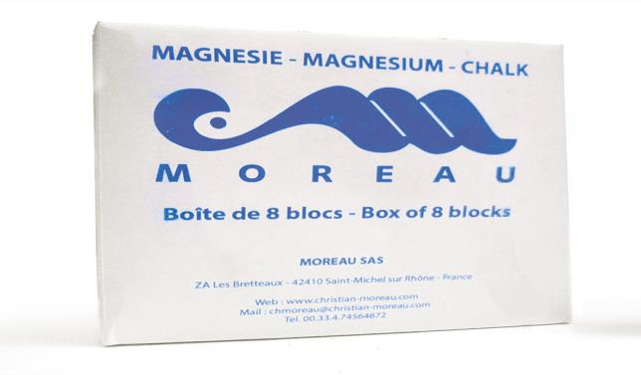
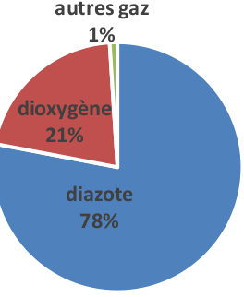
Document 3 : Fabrication de la magnésie dans l’industrie
Dans l’industrie, les proportions sont les mêmes qu’en laboratoire. Toutefois, on utilise du magnésium en poudre plutôt qu’en ruban. De même, pour des raisons de coûts, la combustion a lieu à l’air libre et non dans le dioxygène pur. Le magnésium réagissant, alors, avec le dioxygène de l’air.
Document 4 : Commande annuelle d’un club de gymnastique
Un fournisseur propose des packs de 8 blocs de magnésie (blocs de 65g chacun). Le club de gymnastique de Nice a besoin de commander, chaque année, 12 packs pour tous ses gymnastes.
Document 5 : Données sur le dioxygène
A température et pression normales, 1L de dioxygène a une masse de 1,4 g
Document 6 Composition de l’air

